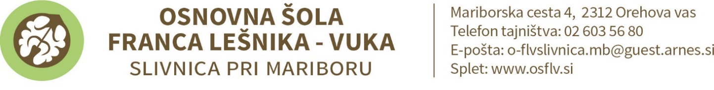

OBVESTILO STARŠEM IN NAROČILNICA ZA IZPOSOJO UČBENIKOV ZA
4. RAZRED OŠ V ŠOLSKEM LETU 2024/2025

Osnovna šola omogoča učencem, da si v prihodnjem šolskem letu iz učbeniškega sklada izposodijo učbenike za 4. razred OŠ. Učenci bodo učbenike prejeli v začetku šol. leta. Ob izteku šol. leta morate učbenike vrniti šoli. V primeru, da bo kakšen učbenik poškodovan ali ga ne boste vrnili, boste ob koncu šol. leta zanj plačali ustrezno odškodnino. (Pravilnik o upravljanju učbeniških skladov (Uradni list RS št. 12/2020).

ZALOŽBA | AVTOR, NASLOV | CENA  € | IZPOSOJ.  €
Rokus Klett | M. Blažič …: RADOVEDNIH PET, berilo 4 | 17,50 | *
ICO | P. Vesenjak ...: MATEMATIKA ZA RADOVEDNEŽE 4, učbenik za matematiko | 16,20 | *
Rokus Klett | H. Verdev …: PLANET RADOVEDNIH PET 4. Družba 4, učbenik | 17,50 | *
DZS | D. Skribe Dimec …: RAZISKUJEMO IN GRADIMO 4, učbenik za naravoslovje in tehniko | 16,00 | *
Z. Obzorja | J. Skela …: TOUCHSTONE 4, učbenik za angleščino | 19,90 | *

* Po navodilih Ministrstva za vzgojo in izobraževanje je izposoja učbenikov brezplačna.

ODREŽI ----------------------------------------------------------------------------------------------------------------

NAROČILNICA za izposojo učbenikov za 4. RAZRED OŠ v šol. l. 2024/2025

Za svojega otroka nepreklicno naročam izposojo učbenikov iz učbeniškega sklada:

ZALOŽBA | AVTOR, NASLOV | DA / NE
Rokus Klett | M. Blažič …: RADOVEDNIH PET, berilo 4
ICO | P. Vesenjak ...: MATEMATIKA ZA RADOVEDNEŽE 4, učbenik za matematiko
Rokus Klett | H. Verdev …: PLANET RADOVEDNIH PET 4. Družba 4, učbenik
DZS | D. Skribe Dimec …: RAZISKUJEMO IN GRADIMO 4, učbenik za naravoslovje in tehniko
Z. Obzorja | J. Skela …: TOUCHSTONE 4, učbenik za angleščino

IME IN PRIIMEK UČENCA - UČENKE:________________________________
RAZRED: _________

Podpis starša /zakonitega zastopnika: _______________________

- Izpolnjeno naročilnico vrnite razredničarki najkasneje do 20. junija 2024.

